Отчет
об итогах проведения территориального этапа Олимпиады профессионального мастерства номинация «Информатика, информационные технологии и программирование»
среди профессиональных учебных учреждений
Волгодонского территориального объединения

Второй этап (территориальный) Олимпиады профессионального мастерства номинация «Информатика, информационные технологии и программирование» среди профессиональных учебных учреждений Волгодонского территориального объединения проходил 5 апреля 2013 г на базе ГБОУ СПО РО «Волгодонский техникум информационных технологий, бизнеса и дизайна имени В.В. Самарского».

На Олимпиаде представлены участники из десяти учебных заведений:
- ГБОУ СПО РО «Зимовниковский педагогический колледж»;
- ГБОУ СПО РО «Сальский индустриальный техникум»;
- ГБОУ СПО РО «Волгодонский педагогический колледж»;
- ГБОУ СПО РО «Волгодонский техникум металлообработки и машиностроения»;
- ГБОУ СПО РО «Волгодонский техникум информационных технологий, бизнеса и дизайна имени В.В. Самарского»;
- ГБОУ СПО РО «Волгодонский медицинский колледж»;
- ГБОУ НПО ПЛ № 70 г. Волгодонск;
- ГБОУ НПО РО ПУ №88 Морозовский район;
- ГБОУ НПО РО ПУ №100 Дубовский район;
- ГБОУ НПО ПЛ № 72 г. Волгодонск.

В соответствии с Положением в олимпиаде принимали участие обучающиеся 1-3 курсов различных специальностей и профессий. Общее количество участников – 22 человека.
Олимпиада проводилась по 2 секциям:
- Секция «Пользователь ПК»
В работе секции приняли участие обучающиеся СПО и НПО, умеющие работать со стандартным прикладным программным обеспечением Microsoft Office 2007 (кроме обучающихся по укрупненной группе специальностей 230000).
Количество участников – 18 человек.

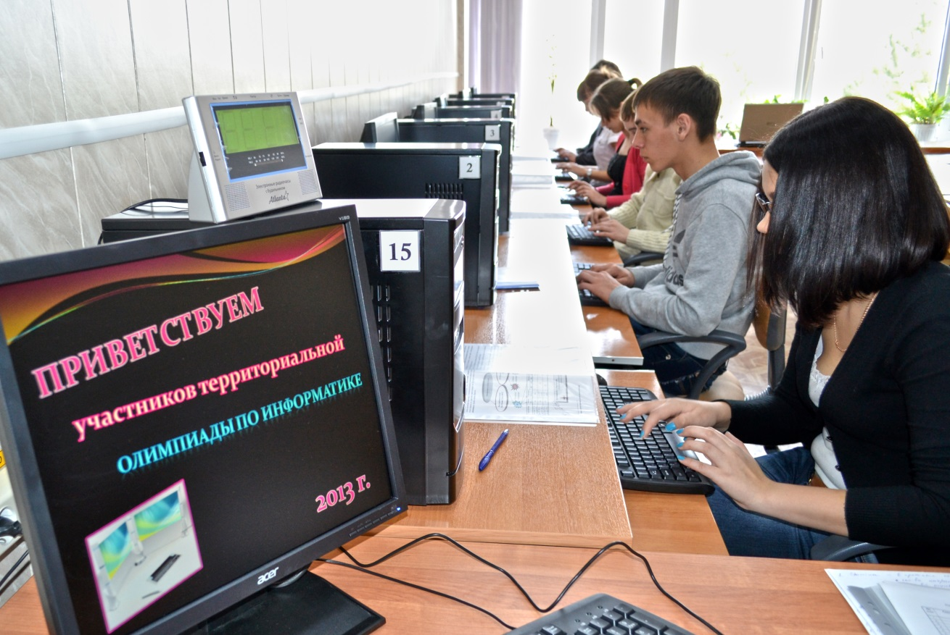

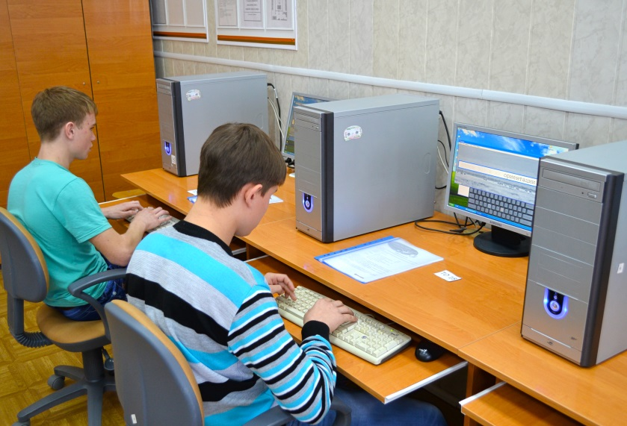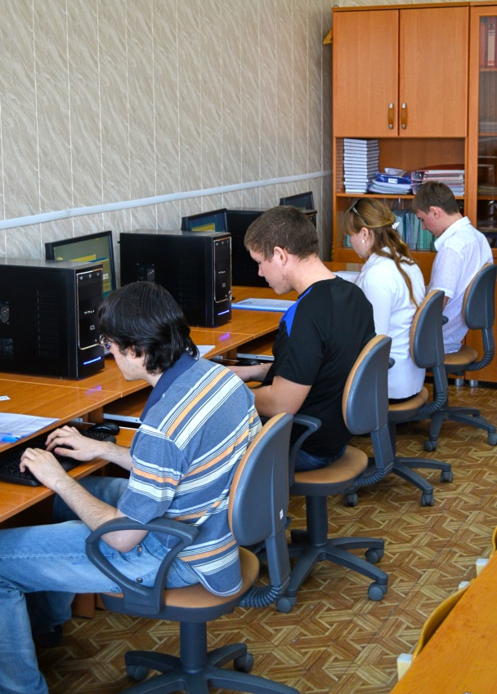

- Секция «Программирование»
В работе секции принимают участие студенты группы специальностей 230000, умеющие строить правильные эффективные алгоритмы и программы, создавать базы данных и работать с ними (среда программирования: FreePascal, PascalABC, VisualBasic).
Количество участников – 4 человека.

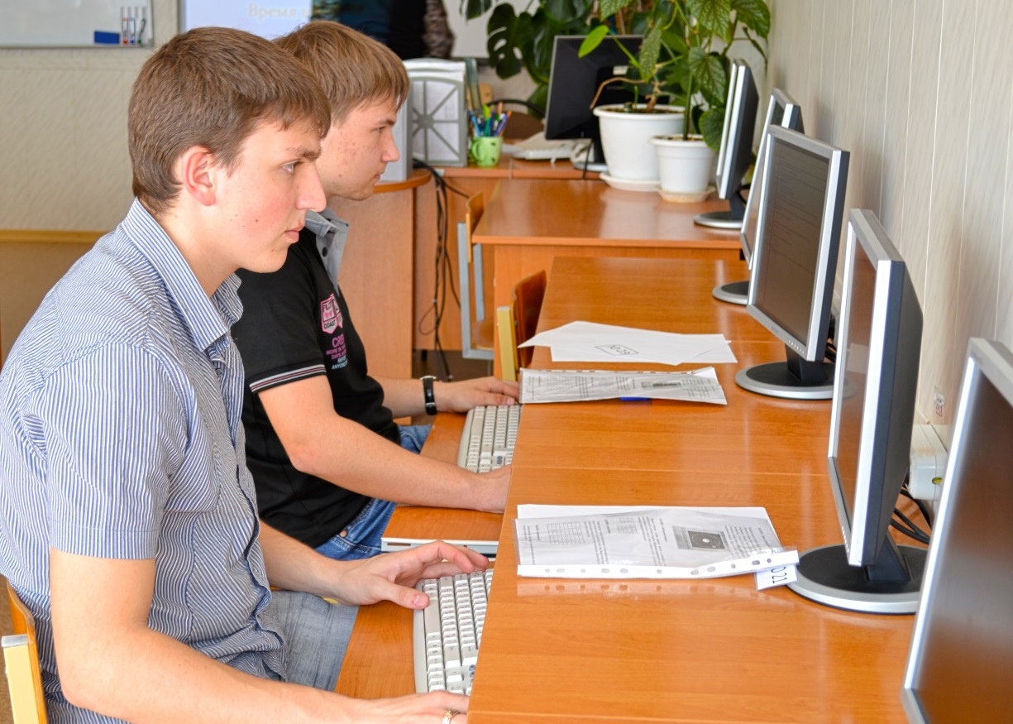

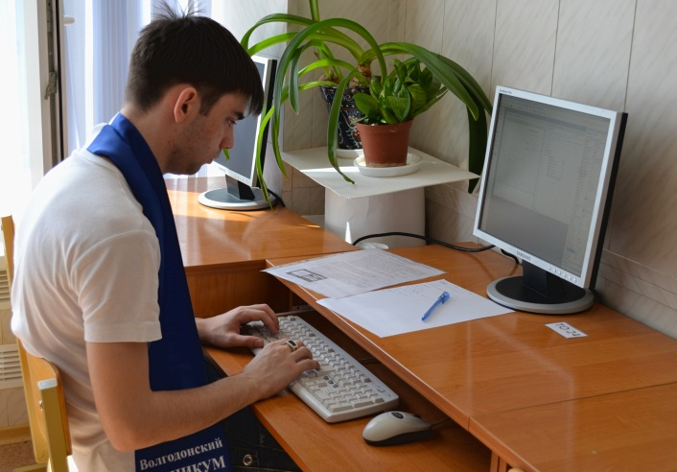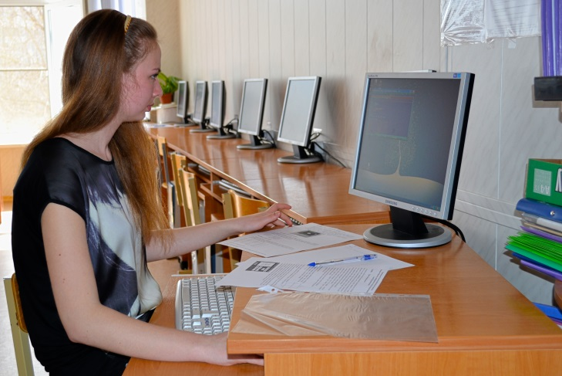

Участники олимпиады показали творческие способности к системному действию, анализу и проектированию своей деятельности, высокий уровень сформированности компетенций по информационным технологиям.

Победителями стали следующие обучающиеся:

Секция «Программирование»

1 место | - | Скобелева Руслана Андреевна, студентка ГБОУ СПО РО «Волгодонский техникум информационных технологий, бизнеса и дизайна имени В.В. Самарского», преподаватель Федорова И.В.
2 место | - | Резван Сергей Александрович, студент ГБОУ СПО РО «Сальский индустриальный техникум», преподаватель Титаренко С.А.
3 место | - | Пурин Павел Алексеевич, студент ГБОУ СПО РО «Сальский индустриальный техникум», преподаватель Титаренко С.А.
3 место | - | Пашин Вячеслав Константинович, студент ГБОУ СПО РО «Волгодонский техникум информационных технологий, бизнеса и дизайна имени В.В. Самарского», преподаватель Федорова И.В.

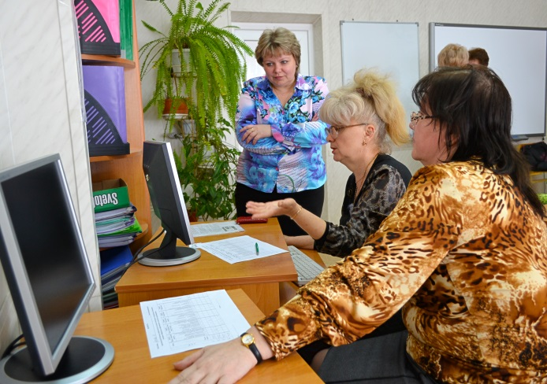

Секция «Пользователь ПК»

1 место | - | Бачкова Анастасия Игоревна, студентка ГБОУ СПО РО «Волгодонский техникум информационных технологий, бизнеса и дизайна имени В.В. Самарского», преподаватель Долгополова А.А.
2 место | - | Ушанёва Галина Андреевна, студентка ГБОУ СПО РО «Зимовниковский педагогический колледж», преподаватель Рыганцева Т.И.
3 место | - | Курбатов Андрей Владимирович, студент ГБОУ СПО РО «Волгодонский техникум металлобработки и машиностроения», преподаватель Чимко Ю.В.
3 место | - | Рукавицын Александр Васильевич, учащийся ГБОУ НПО РО № 100 Дубовский район, преподаватель Клочкова М.А.
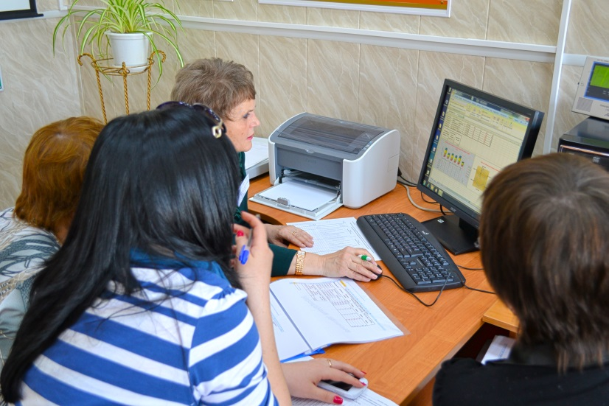

Все участники и преподаватели отмечены дипломами и грамотами за участие в Олимпиаде.

